２年 組 番 | 氏名
月 日
気象とその変化 「夏の天気と台風」 No.9
課題 夏の天気と台風の特徴を説明しよう。 ※天気図は「日本気象協会 tenki.jp」より引用。
１．夏の天気の特徴（日本付近） 方法 2018年7月16日～21日の天気について、スクリーンに映した雲の動きと、下の天気図から考える。
① | 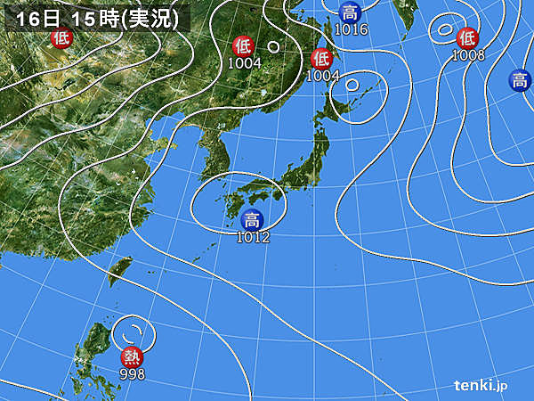 | ② | 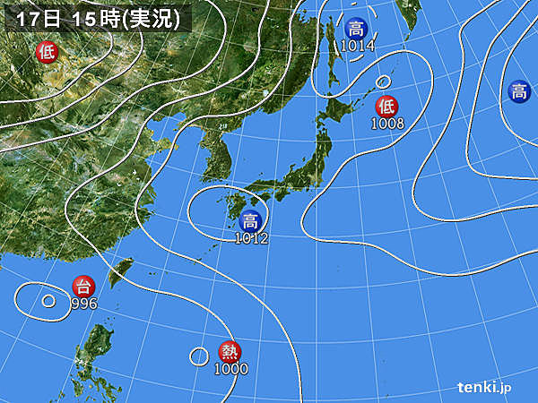 | ③ | 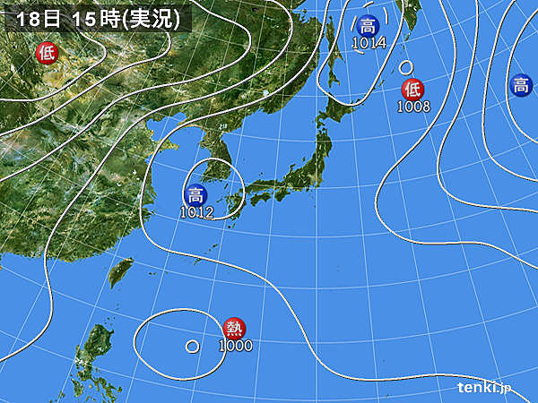
④ | 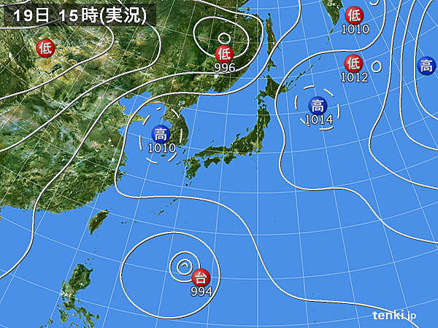 | ⑤ | 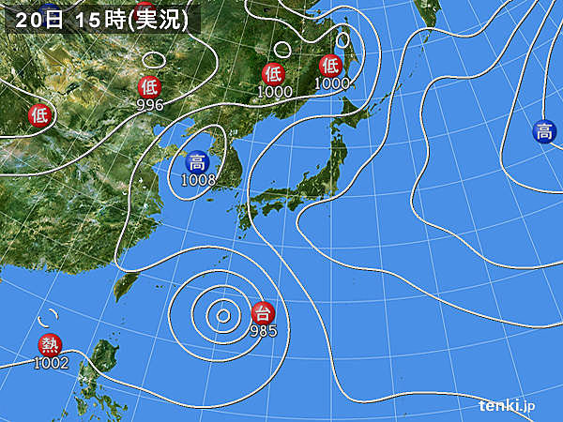 | ⑥ | 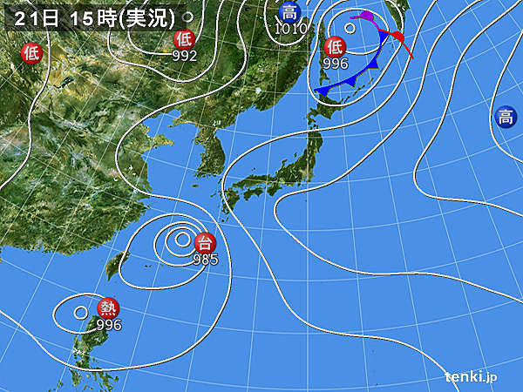
考察 最初に夏の天気の特徴を書き、その要因を考えて記入する。
(自分の考え) | (他の人の考えを聞いてわかったこと)
２．夏の台風と秋の台風の違い（日本付近）
方法 2018年7月(夏)と9月(秋)の台風の進路について、スクリーンに映した雲の動きと、下の天気図から考える。
夏  ① |  | 夏  ② |  | 夏  ③ | 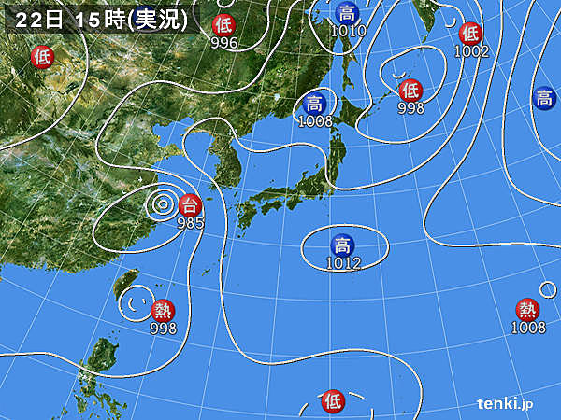
秋 | 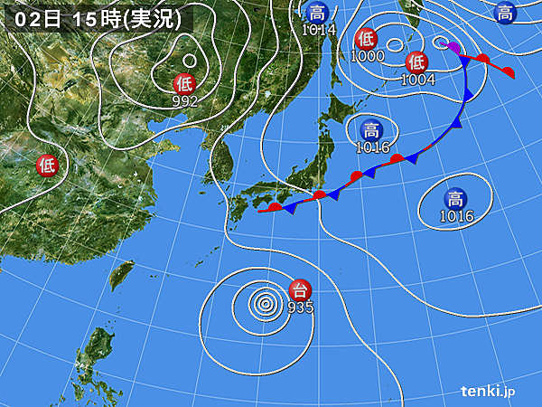 | 秋② | 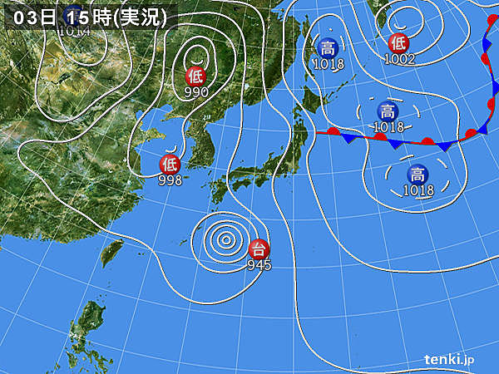 | 秋  ③ | 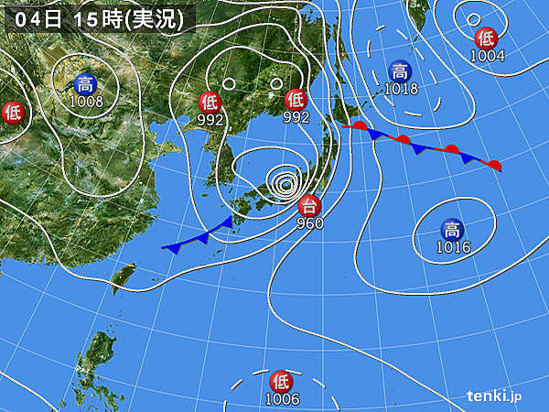
考察 最初に夏の台風と秋の台風について、進み方の違いを書き、その要因を考えて記入する。
(自分の考え) | (他の人の考えを聞いてわかったこと)

